Mark Noone

15319898

MANOONE@TCD.ie

Tutorial 2

COMPUTER ARCHITECTURE

CS3021

October 18, 2017

# COMPUTER ARCHITECTURE

## CONSOLE OUTPUT

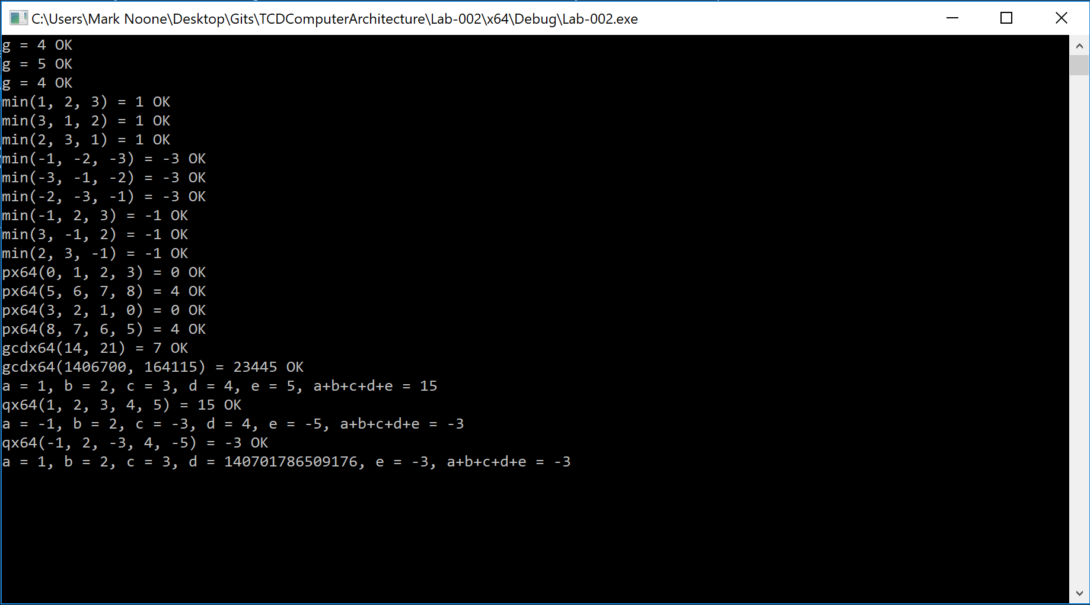

## T2.ASM

option **casemap:none**

includelib legacy_stdio_definitions.lib

extrn printf**:near**

.data

g**:**

DD 4

.code

;

; Tutorial 2 - x64 Min, P and GCD

;

; Author - Mark Noone

;

public minx64

minx64**:** **mov** rax**,** rcx ; v = a

**cmp** rax**,** rdx

**jle** min1

**mov** rax**,** rdx

min1**:** **cmp** rax**,** r8

**jle** min2

**mov** rax**,** r8

min2**:** **ret**

public px64

px64**:** **mov** r10**,**g

**mov** r12**,** r8

**mov** r8**,** rdx

**mov** rdx**,** rcx

**mov** rcx**,** **[**r10**]**

**call** minx64

**mov** rcx**,** rax

**mov** rdx**,** r12

**mov** r8**,** r9

**call** minx64

**ret**

public gcdx64

gcdx64**:** **xor** rax**,** rax

**cmp** rax**,** rdx

**jne** gcd1

**mov** rax**,** rcx

**ret**

gcd1**:** **mov** rax**,** rcx

**mov** rcx**,** rdx

**xor** rdx**,** rdx

**idiv** rcx

**call** gcdx64

**ret**

fxp2 db 'a = %I64d, b = %I64d, c = %I64d, d = %I64d, e = %I64d, a+b+c+d+e = %I64d'**,** 0AH**,** 00H

public qx64

qx64**:**

**xor** r11**,** r11

**mov** r12**,** **[**rsp**+**40**]**

**add** r11**,** r12

**add** r11**,** r9

**add** r11**,** r8

**add** r11**,** rdx

**add** r11**,** rcx

**push** r11

**push** r12

**push** r9

**mov** r9**,** r8

**mov** r8**,** rdx

**mov** rdx**,** rcx

**lea** rcx**,** fxp2

**sub** rsp**,** 32

**call** printf

**add** rsp**,** 48

**pop** rax

**ret**

public qnsx64

qnsx64**:**

**xor** r11**,** r11

**mov** r12**,** **[**rsp**+**40**]**

**add** r11**,** r12

**add** r11**,** r9

**add** r11**,** r8

**add** r11**,** rdx

**add** r11**,** rcx

**push** r11

**push** r12

**push** r9

**mov** r9**,** r8

**mov** r8**,** rdx

**mov** rdx**,** rcx

**lea** rcx**,** fxp2

**call** printf

**add** rsp**,** 16

**pop** rax

**ret**

end

## T2.H

#pragma once

//

// fib32.h

//

// Copyright (C) 2012 - 2017 jones@scss.tcd.ie

//

// example of mixing C++ and IA32 assembly language

//

//

// NB: "extern C" to avoid procedure name mangling by compiler

//

extern "C" _int64 minx64**(**_int64**,** _int64**,** _int64**);**

extern "C" _int64 px64**(**_int64**,** _int64**,** _int64**,** _int64**);**

extern "C" _int64 gcdx64**(**_int64**,** _int64**);**

extern "C" _int64 qx64**(**_int64**,** _int64**,** _int64**,** _int64**,** _int64**);**

extern "C" _int64 qnsx64**(**_int64**,** _int64**,** _int64**,** _int64**,** _int64**);**

// eof

## Lab-002.CPP

//

// t2Test.cpp

//

// Copyright (C) 2012 - 2017 jones@scss.tcd.ie

//

// 09/10/17 first version

//

#include <iostream> // cout

#include <conio.h> // _getch

#include "t2.h"

**using** **namespace** std**;** // cout

_int64 g **=** 4**;**

//

// check

//

void check**(**char **\***s**,** _int64 v**,** _int64 expected**)** **{**

cout **<<** s **<<** " = " **<<** v**;**

**if** **(**v **==** expected**)** **{**

cout **<<** " OK"**;**

**}**

**else** **{**

cout **<<** " ERROR: should be " **<<** expected**;**

**}**

cout **<<** endl**;**

**}**

//

// _tmain

//

int main**(**int argc**,** char**\*** argv**[])** **{**

minx64**(**1**,** 2**,** 3**);**

//

// tutorial 2

//

check**(**"g"**,** g**,** 4**);**

g**++;**

check**(**"g"**,** g**,** 5**);**

g**--;**

check**(**"g"**,** g**,** 4**);**

check**(**"min(1, 2, 3)"**,** minx64**(**1**,** 2**,** 3**),** 1**);**

check**(**"min(3, 1, 2)"**,** minx64**(**3**,** 1**,** 2**),** 1**);**

check**(**"min(2, 3, 1)"**,** minx64**(**2**,** 3**,** 1**),** 1**);**

check**(**"min(-1, -2, -3)"**,** minx64**(-**1**,** **-**2**,** **-**3**),** **-**3**);**

check**(**"min(-3, -1, -2)"**,** minx64**(-**3**,** **-**1**,** **-**2**),** **-**3**);**

check**(**"min(-2, -3, -1)"**,** minx64**(-**2**,** **-**3**,** **-**1**),** **-**3**);**

check**(**"min(-1, 2, 3)"**,** minx64**(-**1**,** 2**,** 3**),** **-**1**);**

check**(**"min(3, -1, 2)"**,** minx64**(**3**,** **-**1**,** 2**),** **-**1**);**

check**(**"min(2, 3, -1)"**,** minx64**(**2**,** 3**,** **-**1**),** **-**1**);**

check**(**"px64(0, 1, 2, 3)"**,** px64**(**0**,** 1**,** 2**,** 3**),** 0**);**

check**(**"px64(5, 6, 7, 8)"**,** px64**(**5**,** 6**,** 7**,** 8**),** 4**);**

check**(**"px64(3, 2, 1, 0)"**,** px64**(**3**,** 2**,** 1**,** 0**),** 0**);**

check**(**"px64(8, 7, 6, 5)"**,** px64**(**8**,** 7**,** 6**,** 5**),** 4**);**

check**(**"gcdx64(14, 21)"**,** gcdx64**(**14**,** 21**),** 7**);**

check**(**"gcdx64(1406700, 164115)"**,** gcdx64**(**1406700**,** 164115**),** 23445**);**

check**(**"qx64(1, 2, 3, 4, 5)"**,** qx64**(**1**,** 2**,** 3**,** 4**,** 5**),** 15**);**

check**(**"qx64(-1, 2, -3, 4, -5)"**,** qx64**(-**1**,** 2**,** **-**3**,** 4**,** **-**5**),** **-**3**);**

check**(**"qnsx64(1, 2, 3, 4, 5)"**,** qnsx64**(**1**,** 2**,** 3**,** 4**,** 5**),** 15**);**

check**(**"qnsx64(-1, 2, -3, 4, -5)"**,** qnsx64**(-**1**,** 2**,** **-**3**,** 4**,** **-**5**),** **-**3**);**

cout **<<** endl**;**

**return** 0**;**

**}**

// eof